新 书 推 荐
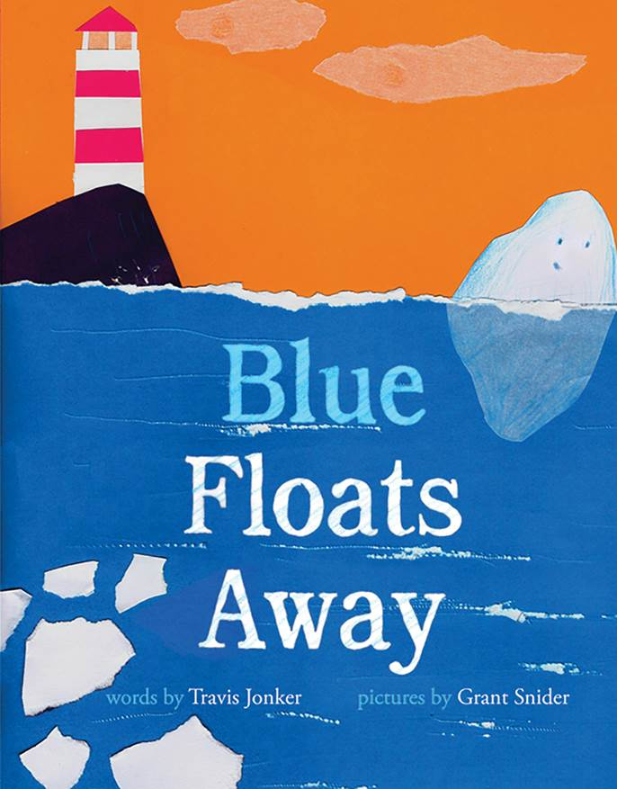
中文书名：《冰山漂移》
英文书名：BLUE FLOATS AWAY
作 者：Travis Jonker and Grant Snider
出 版 社：Abrams Books
代理公司：ANA/Yao Zhang
页 数：40页
出版时间：2021年3月
代理地区：中国大陆、台湾
审读资料：电子稿
类 型：儿童绘本/知识读物

内容简介：

在这本探索水循环奇迹的全新图画书中，小蓝是一座正在进行伟大旅行的小冰山。
小蓝和父母住在北极，直到有一天，他漂流而去，独自出行。一路上，小蓝遇到了有趣的新东西（鲨鱼）和美丽的事物（帆船）。当意想不到的事情发生时，他开始想要知道，哪里才是回家的路。小蓝变得越来越小，直到他的形态彻底改变了！

在与温暖的海水混合后，小蓝再次出现，成为了一朵云在。他又遇到新奇的事物（飞机）和美丽的事物（鸟）。他画了一条回家的路线。随着天气越来越冷，小蓝色变得越来越大，直到——嘿，那是雪花吗？

这本来自于小学图书馆员特拉维斯·琼克和漫画艺术家格兰特·斯奈德共同创作的图画书讲述了一段史诗般的旅程。

- 图画书梦之队：特拉维斯·琼克是一位受人爱戴的学校图书馆员，格兰特·斯奈德是最受欢迎的漫画和图像小说插图画家。
- 知识学习：这本图画书是一本非常适合在科学课堂上使用的，来自琼克的笔记解释了水循环和解决气候危机等
- 经典插画：从艺术角度来说，斯奈德正在探索一种使用剪纸和撕开的纸张的新风格。

作者简介：

特拉维斯·琼克 (Travis Jonker) 是一名小学图书馆员，也是由学校图书馆期刊主办的kidlit博客100 Scope Notes的创建者。他是2014年凯迪克奖委员会的成员。乔克和他的妻子和两个孩子住在密歇根州的泽兰。

格兰特·斯奈德 (Grant Snider)白天是一名牙科正畸医生，晚上是艺术家。他是图像小说创作者和图画书的插画家，作品包括《夜晚是什么颜色的？》。他的漫画曾在许多主要出版物上发表，包括《纽约时报》、《纽约客》，以及2013年美国最佳漫画选集。他和妻子和四个孩子住在堪萨斯州的威奇托。

内文插图：
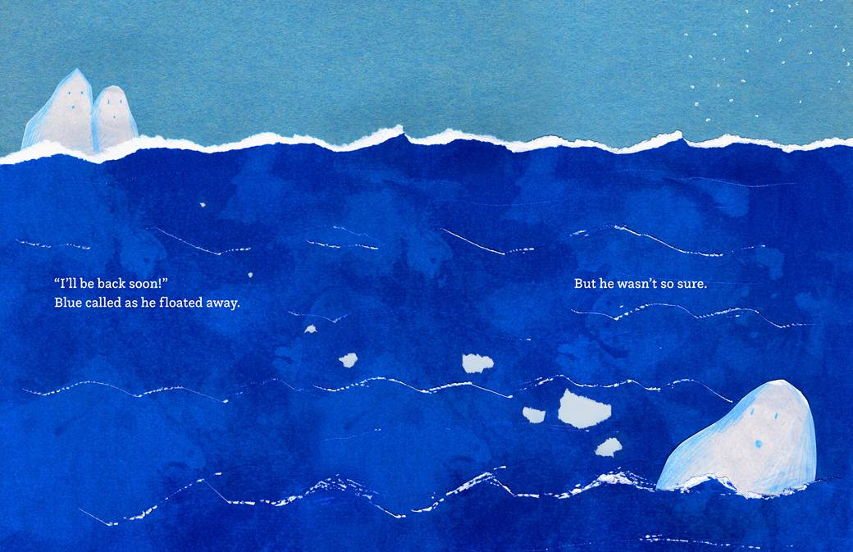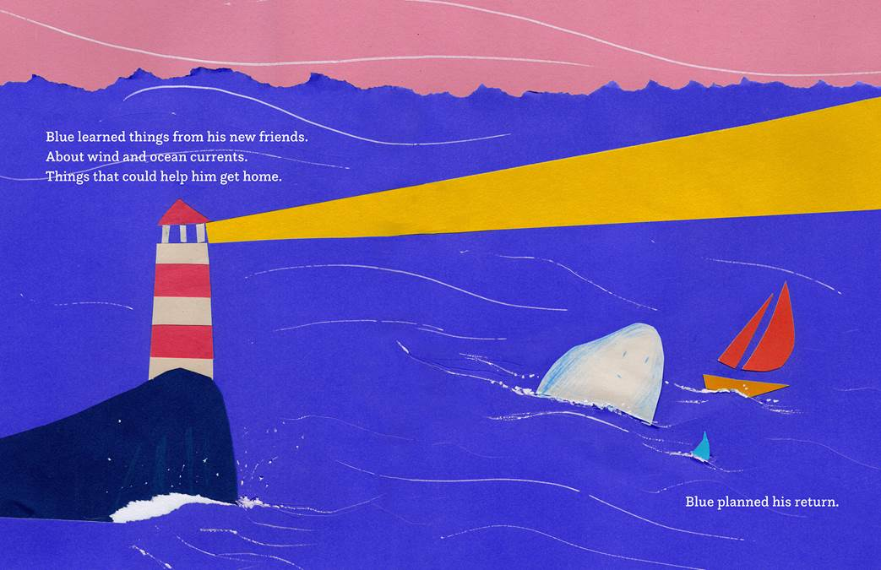

谢谢您的阅读！
请将回馈信息发送至：张瑶（Yao Zhang)
安德鲁﹒纳伯格联合国际有限公司北京代表处
北京市海淀区中关村大街甲59号中国人民大学文化大厦1705室, 邮编：100872
电话：010-82449325
传真：010-82504200
Email: Yao@nurnberg.com.cn
网址：www.nurnberg.com.cn
微博：http://weibo.com/nurnberg
豆瓣小站：http://site.douban.com/110577/
微信订阅号：ANABJ2002

